Введение
Эффективность деятельности любого предприятия или учреждения прямо пропорционально зависит от эффективности управления. Уникальную возможность современного подхода к управлению образовательным учреждением открывает применение новейших информационных технологий: В настоящее время все большее значение приобретают возможность мгновенной связи на больших расстояниях, скоростная обработка получаемой информации, качественный анализ и быстрое принятие решений по насущным вопросам. Все это и многое другое помогают осуществлять компьютерные системы. Теперь уже не вызывает удивления электронная почта, Internet, электронный документооборот и т.д.
Однако далеко не все проблемы управленческого характера решаемы с применением стандартного программного обеспечения: офисных средств и средств связи.
Очень важными и одновременно трудоемкими и ресурсоемкими являются проблемы учета и анализа объектов различной направленности: финансов, кадров, материалов и т.д. Без качественного учета современного состояния и анализа возможности развития во времени и пространстве того или иного объекта практически не возможно результативное управление предприятием или учреждением – обладателем объекта учета.
Данная проблема интуитивно понятна большинству управленцев, тем не менее на настоящий момент она не находит достойного решения. Существуют отдельные модули автоматизированного учета тех или иных объектов: финансов, материалов, кадров и т.д. Разработаны также отдельно существующие системы анализа и принятия решения, основанные на стандартных офисных технологиях Microsoft Office или специализированных средствах для отдельных отраслей. Имеют место реализации отдельных задач и для образовательных учреждений: по учету движения учащихся и (или) педагогического состава и т.д.
Однако до настоящего времени в России очень мало примеров создания и внедрения полнофункциональных систем автоматизации управления предприятием.
Классическим примером использования стандартных офисных технологий для решения задач учета и анализа в образовательном учреждении является разработка коллектива лаборатории математического моделирования и информационных систем Южно-Российского государственного университета экономики и сервиса (ММиИС ЮРГУЭС) «Автоматизированная система управления учебным процессом ШКОЛА™». Данная система разработана по заказу Министерства образования Российской Федерации. Пакет ШКОЛА™ выполнен на основе табличного процессора Microsoft® Excel, входящего в пакет поставки Microsoft® Office и оснащен набором функций, реализованных в виде макросов на языке Visual Basic for Applications (VBA) и динамически подключаемой библиотеки Planydll.dll, являющейся разработкой лаборатории ММиИС ЮРГУЭС.
Наиболее распространенными примерами разработки систем АСУ образовательного учреждения основанных на применении специализированных программных средств можно считать следующие разработки:
- «Автоматизированная система управления образовательным учреждением «Офис школы» Муниципального образовательного учреждения дополнительного образования взрослых «Информационно-аналитический центр», г. Пермь;
- Автоматизированная информационно-аналитическая система (АИАС) «Управление образовательным учреждением» (АРМ Директор) информационно-внедренческого центра «АВЕРС», г.Москва;
- «Параграф: Учебное заведение XXI» Общества с ограниченной ответственностью «ИНИС-СОФТ», Белоруссия;
- система управления школой - АСУ «Школа» фирмы «Системы-Программы-Сервис», г.Москва;
- «Net ШКОЛА» Общества с ограниченной ответственностью «РООС», г.Самара.
Однако все вышеперечисленные продукты обладают рядом недостатков. Прежде всего, ограниченной функциональностью. Хотя в описании, как правило, употребляется термин «полнофункциональная система», тем не менее, ни одна из вышеперечисленных разработок не может обеспечить реализацию полного корпоративного взаимодействия образовательных учреждений какого-либо региона с организацией всех вертикальных и горизонтальных иерархических информационных взаимодействий, созданием полной корпоративной документации и возможностью проведения динамического многофакторного анализа.
Следующим существенным недостатком является проблематичность внедрения существующих программных продуктов. Чаще всего проблемы связаны с удаленностью группы разработчиков от места конкретной эксплуатации программного продукта, что приводит к ограничению (или прерыванию) взаимосвязи и взаимопонимания разработчиков и пользователей. В результате полезность программного продукта сводится к нулю (либо резко сокращается). Другие проблемы обусловлены отсутствием в составе группы разработчиков лиц владеющих предметом автоматизации – специалистов в области образования, являющихся профессиональными инженерами-математиками и программистами. Не маловажной проблемой является тот факт, что основная часть разработчиков программного обеспечения не учитывает среднестатистический уровень аппаратного обеспечения у потенциальных пользователей (как правило, существенно более низкий, чем у разработчиков).
Резюмируя вышесказанное, становится очевидной необходимость разработки, создания и внедрения корпоративной полнофункциональной АСУ образовательного учреждения, которая позволит решить основные проблемы управленческого плана связанные с необходимостью быстрого реагирования, принятия решений по экономическим вопросам, проблемам статистической отчетности, вопросам управления учебным процессом и т.д.
Авторы описываемого в данном документе инструментального комплекса «АСУ образовательного учреждения» хорошо представляют себе требования к полнофункциональному корпоративному программному продукту и учитывают все типичные ошибки разработчиков аналогичных программных комплексов.
В результате анализа современного состояния проблемы и наличия богатого опыта решения подобных задач, авторы проекта предлагают свой взгляд на способы создания полнофункциональной системы автоматизации управления образовательного учреждения.
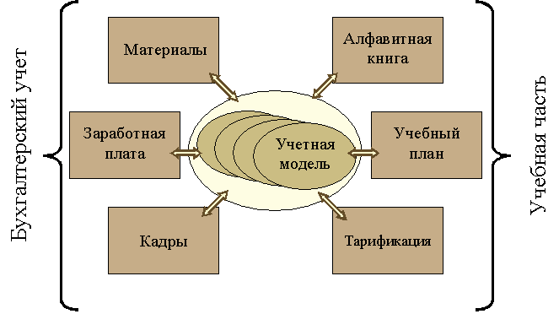Прежде всего, вся система должна быть основана на едином ядре, методы регистрации и учета различных объектов (учащихся, финансов, материалов и т.д.) для всей полнофункциональной системы должны быть едины. Различные модули проекта должны быть взаимосвязаны на уровне единых учетных моделей. Информация должна передаваться из модуля в модуль без потерь, следовательно, должна иметь единую структуру.
На приведенной схеме структуры проекта наглядно показаны информационные связи предлагаемого проекта.
Механизм реализации учетных моделей основывается на принципе двойной записи, впервые разработанным венецианцем Лукой Пачолли в 1494 году. Согласно, данному принципу, каждая операция (проводка) отражается как минимум в двух точках учета (счетах). Счета имеют Т-образную форму, их правая часть называется дебетом, а левая - кредитом. Эти названия служат исключительно для обозначения правой и левой частей счетов и более никакой смысловой нагрузки не несут.
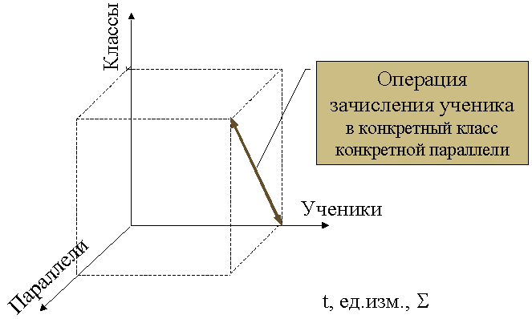На сегодняшний день этот метод является наиболее результативным при проектировании учетных систем.
На приведенном рисунке наглядно представлена простран-ственная интерпретация движения объекта учета в учетной модели. Иллюстрация проведена на примере операции зачисления ученика в конкретный класс. В инструментальном комплексе «АСУ образовательного учреждения» плоскостные срезы данной пространственной модели реализованы в модуле «Навигатор учетных моделей».
При создании полнофункциональной корпоративной АСУ системы образования авторы реализуют следующие цели и задачи:
- Создание модели полнофункциональной системы автоматизации управления образовательного учреждения;
- Разработка и реализация ядра инструментального комплекса и основных функциональных модулей проекта («Алфавитная книга», «Учебный план», «Тарификация», «Кадры», «Заработная плата», «Питание», «Материалы», «Основные средства», «Бюджетирование»);
- Внедрение созданного программного продукта в сети образовательных учреждений г.Тольятти.
В данном документе описана работа только с двумя компонентами системы: «Навигатор учетных моделей» и модуль «Алфавитная книга».
При полном внедрении инструментальный комплекс «АСУ образовательного учреждения» станет средством позволяющим стандартизировать полный документооборот образовательных учреждений в городе Тольятти, как следствие данный программный продукт будет являться фундаментом корпоративного информационного комплекса, позволяющего реализовать сквозной документооборот департамента образования г.Тольятти по вертикали и горизонтали.

Общие сведения о модуле «Алфавитная книга»
В настоящей редакции модуль «Алфавитная книга» поставляется как отдельная самостоятельная программа. После внедрения модуля и прохождения тестовых проверок возможно последовательное подключение следующих модулей. При внедрении модулей инструментального комплекса база данных наращивается без изменения имеющейся информации путем автоматизированного добавления необходимых компонент базы и программного продукта.
Результатом внедрения модуля «Алфавитная книга» является полный спектр документов по движению ученического состава на любую дату с момента внедрения до текущего состояния.
Внедрение программного продукта начинается с заполнения данных:
- Системные параметры:
- Сведения об образовательном учреждении;
- Справочники системы учета: «Классы», «Параллели»;
- Личные карточки учащихся.
После заполнения справочной информации формируются приказы по движению ученического состава с момента принятия решения (дата, указанная в документе, регламентирующем процесс внедрения инструментального комплекса):
- Приказ о формировании класса;
- Приказ о зачислении;
- Приказ об отчислении;
- Приказ о переводе;
- Приказ о переводе класса;
- Приказ о повторном обучении;
- Приказ о расформировании класса.
В результате полного заполнения сведений о движении учащихся появляется возможность получить достоверную информацию о состоянии качественно-количественного состава учащихся на любую дату с момента начала внедрения. В системе формируются два типа отчетов:
- Список учеников по состоянию на дату:
- Список учащихся на дату;
- Список девочек по году рождения;
- Список мальчиков по году рождения;
- Список девочек определенного возраста;
- Список мальчиков определенного возраста;
- Список учеников определенного возраста;
- Список учеников по приоритетным областям знаний;
- Отчеты утвержденной формы:
- Сводные сведения по движению учащихся – Форма 2а;
- Отчет школьный – Форма № ОШ 1.
В процессе формирования единой информационного пространства системы образования г.Тольятти стандартизация отчетов и запросов позволит реализовать оптимальный перечень отчетных документов автоматизирующих процесс управления отдельным образовательным учреждением и городской системой образования в целом.

Описание применения модуля «Алфавитная книга»

Основные формы
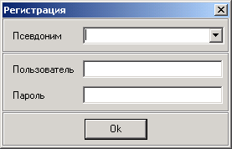Работа с инструментальным комплексом начинается с заполнения формы «Регистрация». Псевдоним базы данных, имя пользователя и пароль настраиваются разработчиком для конкретного образовательного учреждения. На момент внедрения и тестовой эксплуатации имя пользователя – SYSDBA, пароль – masterkey.
Регистр символов имеет значение для системы.
Инструментальный комплекс поддерживает стандартные интерфейсы MDI (Multi Document Interface) и SDI (Single Document Interface) MS Windows.
Значение пиктограмм (графических обозначений) применяемых в инструментальном комплексе «АСУ образовательного учреждения» приведено в разделе «Основные обозначения».
При старте программы автоматически открываются две MDI формы «Навигатор» и «Навигатор учетных моделей». По желанию формы могут располагаться «каскадом» или «черепицей», быть свернуты или развернуты. Изменить расположение форм можно с помощью меню «Окна».
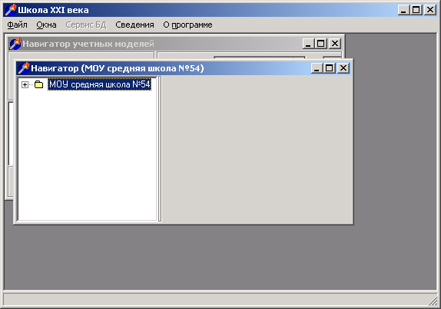
Все заполнение базы данных, формирование приказов и получение отчетов осуществляется в форме «Навигатор». В форме «Навигатор учетных моделей» можно получить все сведения о состоянии любого объекта учета (ученик, класс, параллель и т.д.) на любой указанный период с наложением фильтров просмотра.

Форма «Навигатор»
Форма «Навигатор» представляет собой окно, разделенное на две части с возможностью изменения размера. В левой части формы располагается дерево запросов к базе данных, предназначенных для заполнения таблиц базы и формирования отчетов о состоянии качественно-количественного состава учащихся. В правой части отражаются результаты запросов.
В момент старта программного продукта дерево свернуто. Можно разворачивать каждый узел отдельно или развернуть все вложенные структуры нажатием клавиши <*>, аналогично работе в Проводнике MS Windows.
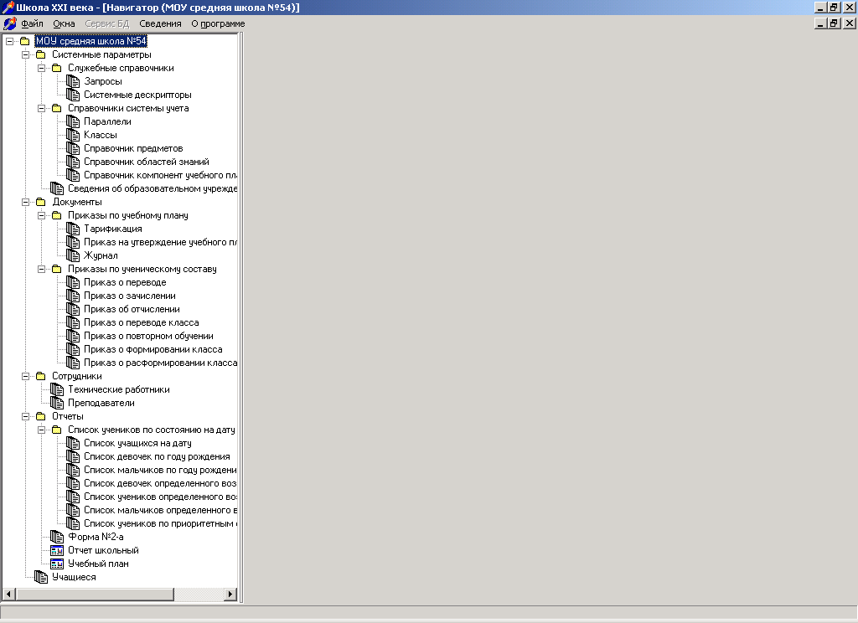

На настоящий момент «Навигатор» отображает три типа объектов:
- папка;
- запрос;
- форма;

Объекты типа «Папка»
Объекты типа «Папка» используются для группировки в дереве других объектов навигатора.

Объекты типа «Запрос»
Объекты типа «Запрос» используются для отображения данных. Существуют два вида объектов типа «Запрос»:
- не параметризированный;
- параметризированный;
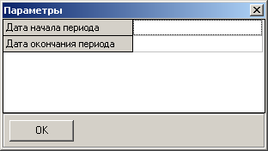
Параметризированный запрос отличается от не параметризированного запроса тем, что для его корректного исполнения пользователю необходимо задать значения набора параметров. Значения параметров задаются в форме «Параметры». Форма «Параметры» появляется в момент активации запроса (выбора запроса в дереве навигатора), После нажатия на кнопку «ОК», запрос выполняется с учетом введенных значений параметров.

Элементы управления панели запросов

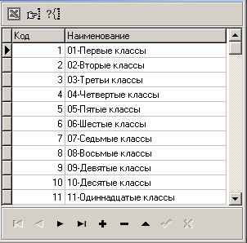
Экспорт в
MS Excel
Наложение фильтра по текущему полю

Индикатор текущей строки
Поиск строки по значению текущего поля

Панель управления запросом

- При нажатии на кнопку производится экспорт данных запроса в MS Excel.
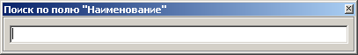
- При нажатии на кнопку пользователю предлагается ввести искомое значение в следующей форме. При нажатии на Enter производиться поиск первой от начала строки, удовлетворяющей введенному значению.
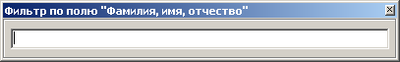
- При нажатии на кнопку пользователю предлагается ввести шаблон (маска) для фильтрации данных по текущему полю. При нажатии на Enter производиться фильтрация данных текущего запроса отвечающих введенному шаблону.

Описание управляющих элементов панели управления запросом приведены в разделе Общие обозначения данного документа.
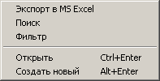
Если для объекта типа «Запрос» назначен «Объект диспетчеризации», то запуск объекта диспетчеризации производится по двойному щелчку мыши на строке запроса, либо через выпадающее меню доступное по щелчку правой клавиши мыши, либо по «горячей клавише».
Объекты диспетчеризации подробнее описаны в разделе «Объекты диспетчеризации модуля «Алфавитная книга» данного документа

Объекты типа «Форма»
Объекты типа «Форма» отображаются при активации непосредственно в правой части «Навигатора»
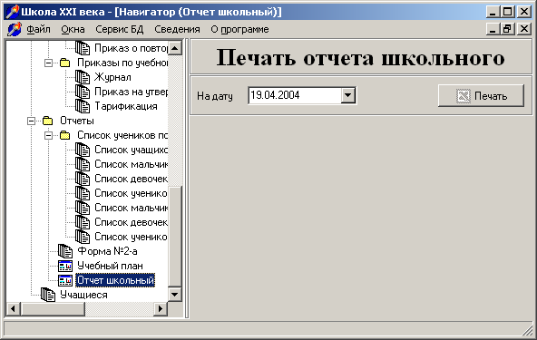

Системные параметры

Сведения об образовательном учреждении
Формирование системных параметров начинается с заполнения сведений об образовательном учреждении. В данном справочнике содержатся сведения необходимые для формирования общешкольных документов отчетности (Форма № ОШ 1). Некоторые из данных сведений при внедрении следующих модулей инструментального комплекса «АСУ образовательного учреждения» будут автоматически перенесены в формы других модулей («Кадры», «Питание», «Материалы», «Основные средства» и т.д.). На момент внедрения модуля «Алфавитная книга» данные сведения имеют справочный характер.
Заполнение сведений об учреждении осуществляется непосредственно в запросе в поле «Значение»:
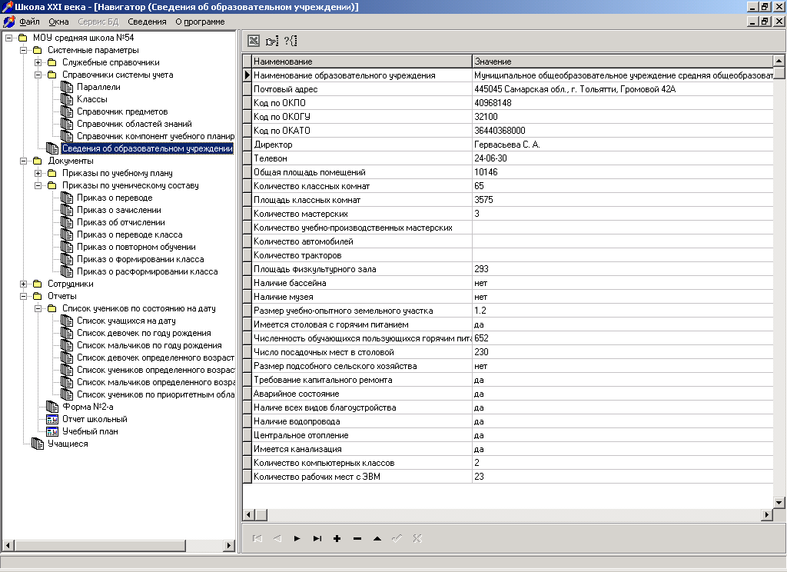
На панели управления в левой части формы активизированы средства редактирования, однако удалять или добавлять строки данной таблицы не целесообразно, так как будут искажены данные в Форме № ОШ 1.

Справочники системы учета

Справочник «Классы»
Справочник «Классы» представляет собой таблицу из двух столбцов: «Код» и «Наименование». Каждый класс, формируемый в образовательном учреждении, получает уникальный числовой код и символьное наименование. На основании уникального числового кода ведется дальнейшая идентификация учащихся данного класса, установления соответствия класса определенной параллели и т.д.
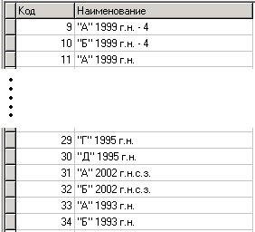Ограничений на строгое соблюдение последовательности числовых кодов в системе нет, однако целесообразно не задавать случайных числовых значений в качестве кодов с целью облегчения визуального отслеживания данных.
Наименование класса это уникальная символьная последовательность, которая в сочетании с кодом параллели однозначно определяет название класса на текущий момент времени.
Целесообразно в наименовании класса отразить год его набора и признак младшего или старшего звена, т.к. при движении по годам обучения и осуществлении различных выборок можно перепутать классы, что затруднит проведение статистических анализов.
Записи в справочнике сортируются по полю «Код».

Справочник «Параллели»
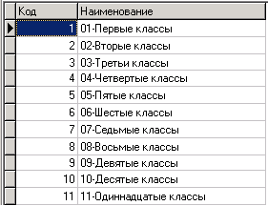Справочник «Параллели» формируется аналогично справочнику «Классы». Однако в отличие от справочника «Классы» справочник «Параллели» редактируется намного реже (фактически создается один раз). Ограничений на значение уникального числового кода и символьного наименование нет, как и в справочнике «Классы».
В наименовании параллели целесообразно ввести и цифровое и символьное обозначение для обеспечения сортировки данных в других справочниках и запросах.
Записи в справочнике также сортируются по полю «Код».

Документы системы учета
Документы системы учета это папка, содержащая запросы к таблицам базы данных, на которые назначены объекты диспетчеризации типа «Документ». Объекты диспетчеризации подробнее описаны в разделе «Объекты диспетчеризации модуля «Алфавитная книга» данного документа.
В настоящем документе описаны только приказы по ученическому составу.

Приказы по ученическому составу
На каждый запрос папки «Приказы по ученическому составу» назначен соответствующий объект диспетчеризации.
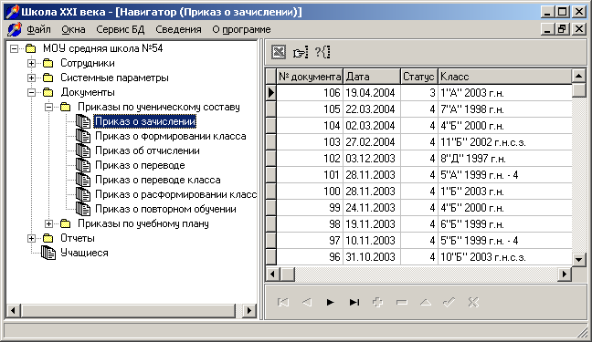

Объекты диспетчеризации модуля «Алфавитная книга»
Объекты диспетчеризации инструментального комплекса представляют собой SDI формы, как правило, запускаемые с объектов навигатора типа «Запрос». Объекты диспетчеризации подразделяются на два типа:
- карточки;
- документы.
Отличие объектов диспетчеризации типа «Документ» от объектов типа «Карточка» состоит в том, что объекты диспетчеризации типа «Документ» обладают набором операций переводящих объекты учета из одного состояния в другое, осуществляя проводки в учетных моделях. Тогда как объект типа «Карточка» проводок в учетных моделях не производит.
Далее, для краткости, будем называть объекты диспетчеризации карточки и документы
В зависимости от выполненной операции документы находятся в определенном статусе: «новый», «введен», «проведен», «удален» и т.д.
Набор операций и соответствующих им статусов определяется принадлежностью документа к соответствующей группе:
- Сохранить, провести
- Приказ о зачислении
- Приказ о формировании класса
- Приказ об отчислении
- Приказ о переводе
- Приказ о переводе класса
- Приказ о расформировании класса
- Сохранить, вывести, провести
- Приказ о повторном обучении

Объект диспетчеризации «Личная карточка учащегося»
Личные карточки учащихся в инструментальном комплексе «АСУ образовательного учреждения» принципиально отличаются от своих аналогов в других пакетах прикладных программ. Личная карточка представляет собой не общую большую экранную форму, а древесную структуру с дополнительно раскрываемыми формами.
Все сведения, содержащиеся в личной карточке, делятся на «условно постоянные» и «условно переменные». К «условно постоянным» относятся сведения о фамилии, имени, отчестве, поле, дате рождения и месте рождения человека. Условность основана на принципиальной возможности изменения даже этих параметров.
Остальные «условно переменные» сведения сгруппированы по разделам: адреса (по прописке, фактический), документы (свидетельство о рождении, паспорт), попечители (сведения о родителях или опекунах), изучаемые языки, сведения о движении, прочие сведения и т.д.
При такой организации личной карточки изменение любого раздела (параметра) и/или добавление нового не затрагивают изменения остальных.
Для создания личной карточки обязательными для заполнения полями являются только «условно-постоянные» сведения. Однако для организации передачи сведений об учащихся при переходе из одного учебного заведения в другое, формирования корпоративных отчетов, проведения качественно-количественного анализа и т.д. необходимо чтобы все поля личной карточки были корректно заполнены.
Адреса (по прописке и фактический) формируются на основании справочников Главпочтамта г.Тольятти, в ручную названия регионов, населенных пунктов, районов и улиц не заносятся.

Личная карточка учащегося. Основные сведения.

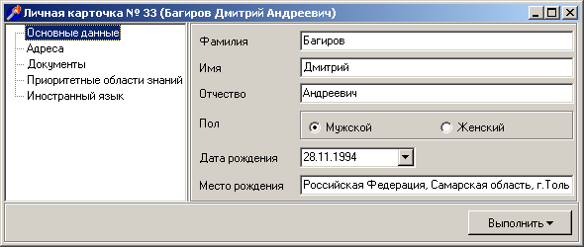
Обязательными для заполнения данными в разделе являются: Фамилия, Имя, Отчество, Пол, Дата рождения.

Личная карточка учащегося. Адреса.
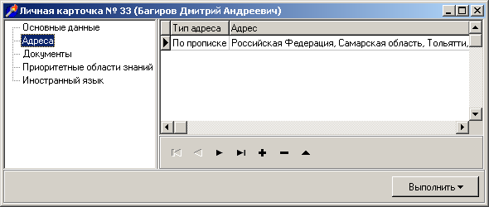
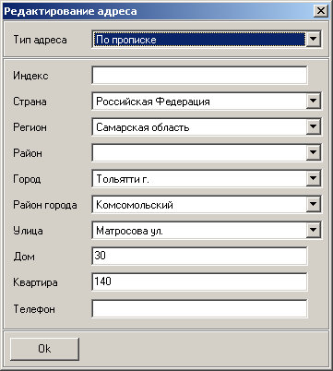
При добавлении или изменении адреса, данные адреса вводятся в форме «Редактирование адреса».
Обязательными для заполнения данными в разделе являются:
- Страна
- Регион
- Район
- Город
Значения обязательных полей вводятся из справочника поставляемого разработчиком.
При вводе населенных пунктов, не имеющих районного подчинения, поле район заполняется значением «пусто» из справочника.

Личная карточка учащегося. Документы.
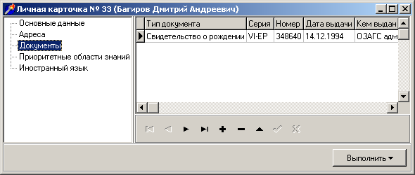
Обязательными для заполнения данными в разделе являются:
- тип документа
- номер документа
- дата выдачи

Личная карточка учащегося. Приоритетные области знаний.

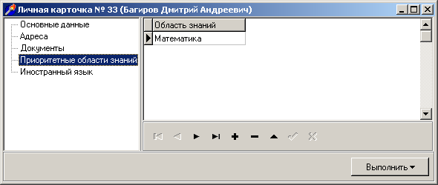

Поле «область знаний» заполняется на основании справочника поставляемого разработчиком.

Личная карточка учащегося. Иностранный язык.

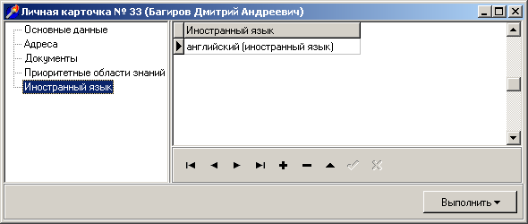

Поле «Иностранный язык» заполняется на основании справочника поставляемого разработчиком.

Объекты диспетчеризации типа «Документы»
После заполнения всех личных карточек учащихся можно осуществлять движение по модели учета. Первоначально должны быть проведены приказы о формировании классов. Для корректного отслеживания движения по модели приказы о формировании классов и приказы о зачислении учащихся по списку должны быть проведены до отчетного периода (до начала учебного года или четверти).
Обработка всех документов построена по одному принципу, не взирая на количество записей в одном документе.
Новый документ можно создать различными способами:
- воспользоваться всплывающим меню доступным по щелчку правой клавиши мыши в поле отражения запросов (правая часть формы)
- после окончания обработки предыдущего документа выбрать в меню «Выполнить» пункт «Новый»
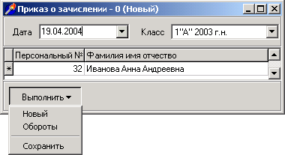При создании нового документа появляется форма, в которой необходимо ввести требуемые параметры. В этот момент документу присваивается статус «Новый».
После окончания редакти-рования документа выполняется команда «Сохранить» из меню «Выполнить». В случае наличия в документе большого количества записей команду «Сохранить» можно выполнять в процессе редактирования несколько раз, во избежание случайных потерь информации.
После сохранения документ получает статус «Введен» и номер приказа, под которым он будет фигурировать в системе. Если редактирование документа 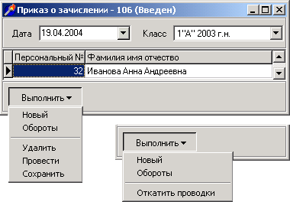полностью завершено следует выполнить команду «Провести», которая становится доступной для документов со статусом «Введен».
Документ получает новый статус «Проведен» и в модели отражаются все необходимые проводки, которые можно увидеть в пункте «Обороты» меню «Выполнить».
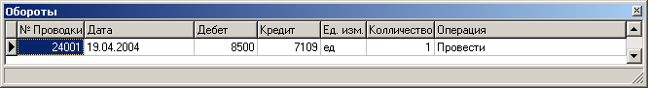
Если после проведения документа обнаружена ошибка в каком-либо из его параметров, необходимо «Откатить проводки», переведя документ в статус «Введен», исправить ошибку и провести документ снова.
Если ошибка обнаружена в документе, после проведения которого последовала операция, приведшая к дальнейшему движению объекта, необходимо последовательно откатить проводки более поздних документов, затем документа с ошибкой. После исправления ошибки провести исправленный документ и провести более поздние документы.

Приказы по ученическому составу

Приказ о формировании класса
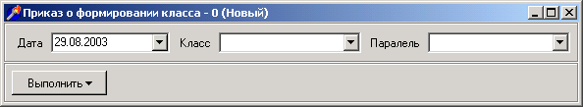
Дата документа
Класс (из списка)
Параллель (из списка)

Список классов формируется из справочника классов. В список включаются классы, не имеющие сальдо в модели учета «Расстановка» на дату документа (т.е. не существующие на дату документа).
Список параллелей формируется из справочника параллелей.

Проводки операции «Провести»
Сторона | Узел модели
Дебет | Классная расстановка \Классы \%Класс \Параллели \%Параллель
Кредит | Классный состав \Классы \%Класс
В результате выполнения операции «Провести» возникает положительное дебетовое сальдо в узле:
- Классная расстановка \Классы \%Класс \Параллели \%Параллель,
и положительно кредитовое сальдо в узле:
- Классный состав \Классы \%Класс.
Где:
- %Класс — код класса заданный в документе
- %Параллель — код параллели заданный в документе
т.е. на дату документа класс вводится в состав классов и расстановку классов по параллелям образовательного учреждения.

Приказ о зачислении
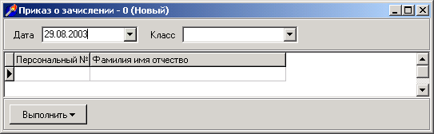
Дата документа
Список учащихся к зачислению
Класс (из списка)
Список классов формируется из справочника классов. В список включаются классы, имеющие сальдо в модели учета «Расстановка» на дату документа (т.е. существующие на дату документа).
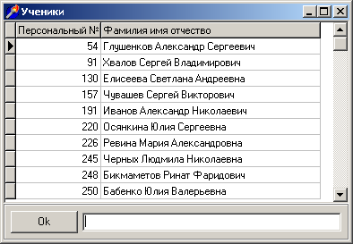
Добавление учащихся в список происходит при нажатии клавиши Insert. При вставке новой строки в список появляется форма выбора учащихся содержащая перечень учащихся, не имеющих сальдо в модели учета «Расстановка» на дату документа (т.е. не числящиеся в ученическом составе образовательного учреждения).
В форме выбора предусмотрен поиск учащегося по фамилии, имени и отчеству, для чего необходимо ввести начальную часть фамилии, имени и отчества в строку поиска и нажать Enter.
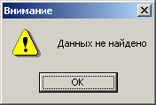
В случае если поиск закончился неудачно, выдается сообщение: «Данных не найдено»
Для добавления учащегося в документ необходимо нажать на кнопку «Ok»

Проводки операции «Провести»
Сторона | Узел модели
Дебет | Расстановка \Параллели \%Параллель \Классы \%Класс \Ученики \%Персональный №
Кредит | Ученический состав \Ученики \%Персональный №

В результате выполнения операции «Провести» увеличивается дебетовое сальдо в узле:
- Расстановка \Параллели \%Параллель \Классы \%Класс \Ученики \%Персональный №,
и возникает положительное кредитовое сальдо в узле:
- Ученический состав \Ученики \%Персональный №
Где:
- %Класс — код класса заданный в документе
- %Параллель — код параллели класса заданного в документе
- %Персональный № — код ученика заданный в документе
т.е. происходит зачисление учащихся в ученический состав образовательного учреждения с расстановкой по классам.

Приказ об отчислении
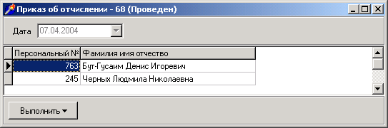
Дата документа
Список учащихся к отчислению

Добавление учащихся в список происходит при нажатии клавиши Insert. При вставке новой строки в список появляется форма выбора учащихся содержащая список учащихся, имеющих сальдо в модели учета «Расстановка» на дату документа (т.е. числящиеся в ученическом составе образовательного учреждения).
Форма выбора учащихся аналогична форме выбора приказа о зачислении.

Проводки операции «Провести»
Сторона | Узел модели
Дебет | Ученический состав \Ученики \%Персональный №
Кредит | Расстановка \Параллели \%Параллель \Классы \%Класс \Ученики \%Персональный №

В результате выполнения операции «Провести» уменьшается дебетовое сальдо в узле:
- Расстановка \Параллели \%Параллель \Классы \%Класс \Ученики \%Персональный №,
и исчезает кредитовое сальдо в узле:
- Ученический состав \Ученики \%Персональный №
Где:
- %Класс — код класса ученика заданного в документе
- %Параллель — код параллели класса ученика заданного в документе
- %Персональный № — код ученика заданный в документе
т.е. производится вывод учащегося из ученического состава образовательного учреждения.

Приказ о переводе
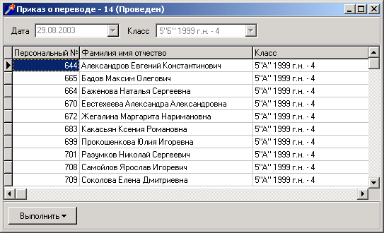
Дата документа
Класс из списка
Список учащихся к переводу

Список классов формируется из справочника классов. В список включаются классы, имеющие сальдо в модели учета «Расстановка» на дату документа (т.е. существующие на дату документа).
Добавление учащихся в список происходит при нажатии клавиши Insert. При вставке новой строки в список появляется форма выбора учащихся содержащая список учащихся принадлежащих классу, заданному в документе.
Форма выбора учащихся аналогична форме выбора приказа о зачислении.
При добавлении учащихся в список необходимо указать класс, в который переходит ученик.

Проводки операции «Провести»
Сторона | Узел модели
Дебет | Ученический состав \Ученики \%Персональный №
Кредит | Расстановка \Параллели \%Параллель Из \Классы \%Класс Из  \Ученики \%Персональный №
Дебет | Расстановка \Параллели \%Параллель В \Классы \%Класс В  \Ученики \%Персональный №
Кредит | Ученический состав \Ученики \%Персональный №

В результате выполнения операции «Провести» исчезает дебетовое сальдо в узле:
- Расстановка \Параллели \%Параллель \Классы \%Класс Из \Ученики \%Персональный №,
и возникает положительное дебетовое сальдо в узле:
- Расстановка \Параллели \%Параллель \Классы \%Класс В \Ученики \%Персональный №
Где:
- %Класс Из — код класса заданного в заголовке документа
- %Класс Из — код класса заданного в спецификации документа
- %Параллель Из — код параллели класса заданного в заголовке документа
- %Параллель В — код параллели класса заданного в спецификации документа
- %Персональный № — код ученика заданный в документе
т.е. производится перевод учащегося из одного класса в другой.

Приказ о повторном обучении
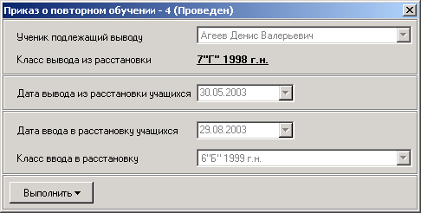
Ученик оставленный на второй год

Класс в котором он обучался
Дата принятия решения о повторном обучении
Дата зачисления в класс повторного обучения
Класс повторного обучения

Ученик, подлежащий выводу, выбирается из списка учащихся имеющих сальдо в модели расстановка на дату вывода из расстановки учащихся (т.е. числящихся в ученическом составе образовательного учреждения).

Проводки операции «Вывести объект»
Сторона | Узел модели
Дебет | Ученический состав \Ученики \%Персональный №
Кредит | Расстановка \Параллели \%Параллель \Классы \%Класс \Ученики \%Персональный №

В результате выполнения операции «Вывести объект» уменьшается дебетовое сальдо в узле:
- Расстановка \Параллели \%Параллель \Классы \%Класс \Ученики \%Персональный №,
и исчезает кредитовое сальдо в узле:
- Ученический состав \Ученики \%Персональный №
Где:
- %Класс — код класса ученика на момент вывода
- %Параллель — код параллели класса ученика на момент вывода
- %Персональный № — код ученика заданный в документе
т.е. производится вывод учащегося из ученического состава.

Проводки операции «Провести»
Сторона | Узел модели
Дебет | Расстановка \Параллели \%Параллель \Классы \%Класс \Ученики \%Персональный №
Кредит | Ученический состав \Ученики \%Персональный №

В результате выполнения операции «Провести» увеличивается дебетовое сальдо в узле:
- Расстановка \Параллели \%Параллель \Классы \%Класс \Ученики \%Персональный №,
и возникает положительное кредитовое сальдо в узле:
- Ученический состав \Ученики \%Персональный №
Где:
- %Класс — код класса заданный в документе
- %Параллель — код параллели класса заданного в документе
- %Персональный № — код ученика заданный в документе
т.е. производится ввод учащегося в ученический состав.

Обратите внимание, что операция «Вывести объект» выполняет проводки на дату вывода из расстановки учащихся, а операция «Провести» выполняет проводки на дату ввода в расстановку учащихся. Таким образом, в период с «Дата вывода из расстановки учащихся» по «Дата ввода в расстановку учащихся» не существует сальдо в модели учета «Расстановка» (т.е. учащийся не числится в ученическом составе образовательного учреждения). Следовательно, если принимается решение об отчислении учащегося в момент, когда документ имеет статус «Выведен» необходимо выполнить операцию «Провести» с датой отчисления, в противном случае форма выбора приказа об отчислении не будет содержать этого учащегося.

Приказ о переводе класса
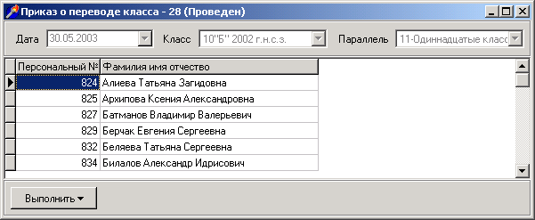
Дата документа
Класс
(из списка)
Параллель
Списочный состав класса на дату документа

Список классов формируется из справочника классов. В список включаются классы, имеющие сальдо в модели учета «Расстановка» на дату документа (т.е. существующие на дату документа).
При выборе класса списочный состав класса на дату документа формируется автоматически.

Проводки операции «Провести»
Сторона | Узел модели
Дебет | Ученический состав \Ученики \%Персональный №
Кредит | Расстановка \Параллели \%Параллель Из \Классы \%Класс  \Ученики \%Персональный №
Дебет | Расстановка \Параллели \%Параллель В \Классы \%Класс  \Ученики \%Персональный №
Кредит | Ученический состав \Ученики \%Персональный №
Кроме того, выполняются проводки по переводу класса в другую параллель
Сторона | Узел модели
Дебет | Классный состав \Классы \%Класс
Кредит | Классная расстановка \Классы \%Класс \Параллели \%Параллель Из
Дебет | Классный состав \Классы \%Класс
Кредит | Классная расстановка \Классы \%Класс \Параллели \%Параллель В

В результате выполнения операции «Провести» исчезает дебетовое сальдо в узлах:
- Расстановка \Параллели \%Параллель Из \Классы \%Класс \Ученики \%Персональный №,
- Классная расстановка \Классы \%Класс \Параллели \%Параллель Из
и возникает положительное дебетовое сальдо в узлах:
- Расстановка \Параллели \%Параллель В \Классы \%Класс \Ученики \%Персональный №
- Классная расстановка \Классы \%Класс \Параллели \%Параллель В
Где:
- %Класс — код класса заданного в заголовке документа
- %Параллель Из — код параллели класса заданного в заголовке документа
- %Параллель В — код параллели заданной в заголовке документа
- %Персональный № — код ученика заданный в документе
т.е. производится перевод класса из одной параллели в другую.

Приказ о расформировании класса
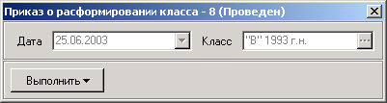
Дата документа
Класс, подлежащий расформированию (из списка)

Список классов формируется из справочника классов. В список включаются классы, имеющие сальдо в модели учета «Расстановка» на дату документа (т.е. существующие на дату документа).

Проводки по операции «Провести»
Сторона | Узел модели
Дебет | Классный состав \Классы \%Класс
Кредит | Классная расстановка \Классы \%Класс \Параллели \%Параллель

В результате выполнения операции «Провести» исчезает дебетовое сальдо в узлах:
- Классная расстановка \Классы \%Класс \Параллели \%Параллель
- Классный состав \Классы \%Класс
Где:
- %Класс — код класса заданного в документе
- %Параллель — код параллели класса заданного в документе

т.е. производится вывод класса из расстановки классов образовательного учреждения.

Отчеты

Список учеников по состоянию на дату:
- Список учащихся на дату;  - Список учеников по приоритетным областям знаний; | 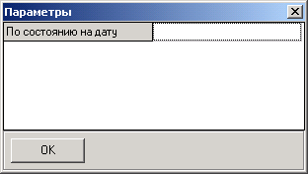
- Список девочек по году рождения;  - Список мальчиков по году рождения; | 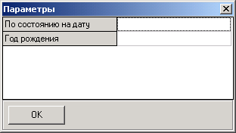
- Список девочек определенного возраста;  - Список мальчиков определенного возраста;  - Список учеников определенного возраста; | 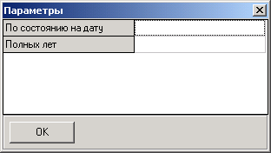

Отчеты утвержденной формы:
Сводные сведения по движению учащихся – Форма 2а;
Отчет школьный – Форма № ОШ 1.

Общие обозначения

 | – | Переместиться в начало списка
 | – | Переместиться на предыдущую запись
 | – | Переместиться на следующую запись
 | – | Переместиться в конец списка
 | – | Добавить запись
 | – | Удалить запись
 | – | Начать редактирование
 | – | Подтвердить редактирование (Post)
 | – | Отменить редактирование (Canсel)
 | – | Вывод результата запроса на лист MS Excel
 | – | Поиск конкретной записи
 | – | Фильтр по маске: Ива* → Иванов, Ивановский, Иванчиков, Иватов

Форма «Навигатор учетных моделей»
Форма «Навигатор учетных моделей» по структуре сложнее формы «Навигатор». Она предназначена, для того чтобы визуализировать многомерные связи модели учета на плоскости с возможностью получения аналитических данных по каждому узлу модели.
Для того чтобы увидеть дерево в левой части формы сначала нужно указать рассматриваемую модель («Расстановка», «Учебный план», «Успеваемость» и т.д.), затем выбрать период для анализа модели (за какой период отслеживать сальдо и обороты).

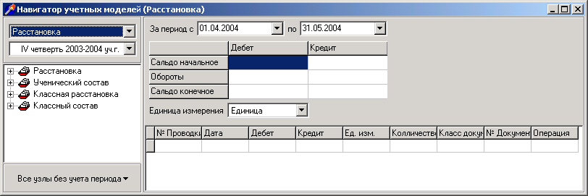

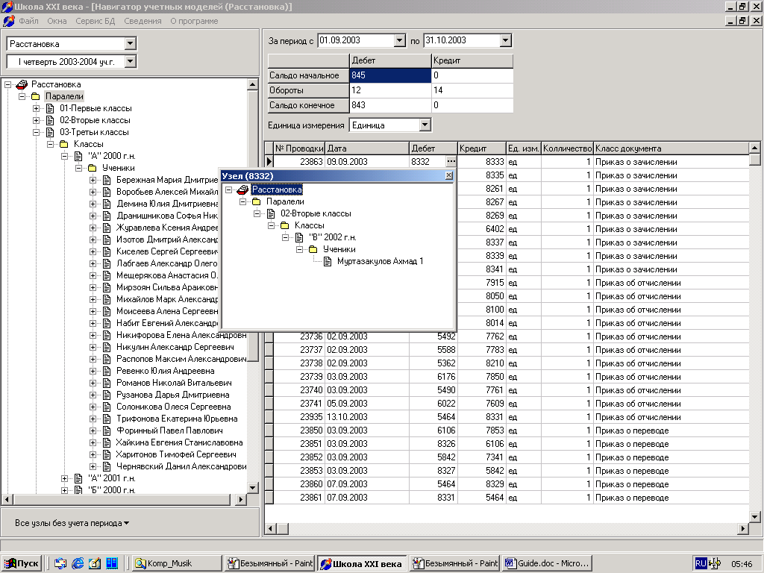

Подробное описание навигатора моделей приведено в документе «Работа с навигатором учетных моделей».
Данный документ поставляется в электронном виде.
Содержание:
Введение 1
Общие сведения о модуле «Алфавитная книга» 5
Описание применения модуля «Алфавитная книга» 6
Основные формы 6
Форма «Навигатор» 7
Объекты типа «Папка» 8
Объекты типа «Запрос» 8
Элементы управления панели запросов 8
Объекты типа «Форма» 9
Системные параметры 9
Сведения об образовательном учреждении 9
Справочники системы учета 10
Справочник «Классы» 10
Справочник «Параллели» 11
Документы системы учета 11
Приказы по ученическому составу 11
Объекты диспетчеризации модуля «Алфавитная книга» 12
Объект диспетчеризации «Личная карточка учащегося» 13
Личная карточка учащегося. Основные сведения. 13
Личная карточка учащегося. Адреса. 14
Личная карточка учащегося. Документы. 14
Личная карточка учащегося. Приоритетные области знаний. 15
Личная карточка учащегося. Иностранный язык. 15
Объекты диспетчеризации типа «Документы» 15
Приказы по ученическому составу 17
Приказ о формировании класса 17
Приказ о зачислении 17
Приказ об отчислении 19
Приказ о переводе 20
Приказ о повторном обучении 21
Приказ о переводе класса 22
Приказ о расформировании класса 23
Отчеты 24
Список учеников по состоянию на дату: 24
Отчеты утвержденной формы: 25
Общие обозначения 25
Форма «Навигатор учетных моделей» 25

Для заметок

